

**目 錄**

**會員營業規章…………………………..………………………..01-10**

**終止退會申請書…………………………………………….……....11**

**發放獎金-扣繳憑單同意…………………………..…………….....12**

**退款代領委託授權書……………………………………………….13**

**旺旺通特約商店資料表…………………………………………….14**

**法令遵循…………………………………………………………15-16**

**會員營業規章**

**一、名詞解釋**

 本營業規章中明訂旺旺通國際有限公司國際有限公司會員與旺旺通國際有限公司國際有限公司間之各項規定條款、條文所引用之各項名詞，釋義如下：

**1.1-會員**

* 1.1.1 本營業規章所稱「會員」係指申請旺旺通國際有限公司入會流程並公司許可之成員。
* 1.1.2經旺旺通國際有限公司會員介紹後，並填寫旺旺通國際有限公司『會員申請書暨同意書』且獲得公司認可授權者，方可成為旺旺通國際有限公司會員。旺旺通國際有限公司會員擁有銷售旺旺通國際有限公司商品的各項權利，並可推薦他人申請成為旺旺通國際有限公司會員，同時亦享有旺旺通國際有限公司所賦予之權利。

**1.2-會員權益**

* 1.2.1成為旺旺通國際有限公司會員後，即享有營業規章中所規定的權利及義務，即會員資格、地位及推薦、銷售等權利。

**1.3-旺旺通國際有限公司商品館**

* 1.3.1旺旺通國際有限公司商品館分為「概念館」、「夢想館」、「消費館」及「活動館」四種館。
* 1.3.2「消費館」產生回饋旺旺金。

**1.4-組織資料**

* 1.4.1組織資料為刊載會員編號、姓名等組織資訊，旺旺通國際有限公司視為機密文件，不得洩漏，否則不單造成旺旺通國際有限公司權益受損，亦造成其他會員困擾，故不可不慎。
* 1.4.2組織圖由旺旺通國際有限公司製作提供，所有權歸屬旺旺通國際有限公司，非經旺旺通國際有限公司同意不得重製、影印或散佈。
* **1.5-營業規章**
* 1.5.1即旺旺通國際有限公司與會員之權益、義務之書面規定，旺旺通國際有限公司得依實際需要隨時修訂，且公告之。

欲成為旺旺通國際有限公司會員，務必詳細閱讀「會員營業規章」，填妥旺旺通國際有限公司『會員申請書暨同意書』，選擇旺旺通國際有限公司所提供之參加旺旺通國際有限公司事業方案，並參加旺旺通國際有限公司事業所需費用後，始向旺旺通國際有限公司申請加入。

**2.1-旺旺通國際有限公司會員之申請資格**

* 2.1.1即旺旺通國際有限公司與會員之權益、義務之書面規定，旺旺通國際有限公司得依實際需要隨時修訂，且公告之。
* 2.1.2個人申請為會員者，須年滿20歲，但年滿18歲以上且不具學生身份者，經附上法定代理人同意書得以申請為會員。
* 2.1.3公司形式申請者，須審核其營業項目是否符合。
* 2.1.4會員為個人名義申請會員名義變更為公司者；或為公司名義申請變更公司負責人者，應檢附變更理由向旺旺通國際有限公司提出申請，但旺旺通國際有限公司對於該申請有准駁的權利。若會員申請名義變更之情形，經旺旺通國際有限公司審查後認有損組織之和諧或利益時，縱該申請已經旺旺通國際有限公司同意，旺旺通國際有限公司亦有權駁回申請。

**2.2-會員訂約**

* 2.2.1基於會員權益保護，旺旺通國際有限公司所受理之會員申請書，應同時交付身分證證明文件以供核對，經審核無誤後，方可進行訂約。
* 2.2.2旺旺通國際有限公司對於任何申請皆保有自由裁決審核權。若會員在會員申請書暨同意書上提供不實資料，或非親筆簽名者，旺旺通國際有限公司得撤銷該項申請。

**2.3-會員資格之解除／終止／死亡／有效期限**

* 2.3.1新參加旺旺通國際有限公司事業之會員得自訂約日起30天內（猶豫期內）以旺旺通國際有限公司制定之「解除‧終止契約／終止資格／退費申請書」，表達契約解除或終止之意願，通知旺旺通國際有限公司解除或終止契約。旺旺通國際有限公司將於契約解除或終止生效後7天內接受會員退會之申請並全額退費，取回商品或由會員自行或寄送回商品。若契約解除或終止生效後7~30天內依照猶豫期內退貨規定，旺旺通國際有限公司將退還會員於契約解除或終止時商品及其他加入時給付之費用，並得扣除商品退還時因可歸責於會員之事由致商品毀損滅失之價值、行政事務費及匯費。前述之退貨若由旺旺通國際有限公司取回時，須扣除取回該商品所需運費，但會員不需另支付契約或資格解除或終止之損害賠償或違約金。另外，自解除或終止日起即喪失會員資格，欲再次恢復會員資格及參與旺旺通國際有限公司之組織運作，亦須待解除或終止生效日起一年後，方得施行。
* 2.3.2會員於30天猶豫期過後，仍得以旺旺通國際有限公司制定之「解除‧終止契約／終止資格／退費申請書」，表達契約終止或資格終止之意願，通知旺旺通國際有限公司終止契約或終止資格。旺旺通國際有限公司將於契約或資格終止生效後30天內受理會員退貨申請，取回商品或由會員自行送回商品。依照猶豫期外退貨規定，旺旺通國際有限公司將退還會員於契約或資格終止時商品費用，並得扣除商品退還時之價值，有減損者，該減損之金額以及行政事務費、匯費。前述之退貨若由旺旺通國際有限公司取回時，須扣除取回該商品所需運費，但會員不需另支付契約或資格終止之損害賠償或違約金。另外，自解除日起即喪失會員資格，不得再次申請加入旺旺通國際有限公司。
* 2.3.3 符合以上兩點之會員與旺旺通國際有限公司解除契約時即視同願意放棄一切會員應有之權利。
* 2.3.4追加位置之終止資格，則視同放棄該位置之一切會員應有之權利。
* 2.3.5會員如不遵守、破壞或違反任何旺旺通國際有限公司規範，旺旺通國際有限公司將有權終止其會員資格，同時保有法律求償之權利，且不予受理退貨申請。
* 2.3.6被終止會員資格者，不得直接參與任何形式的旺旺通國際有限公司業務與活動，並不再享有未被終止前的階級與利益。
* 2.3.7如會員因死亡或宣告禁治產而喪失活動能力，旺旺通國際有限公司將把其所建立之經銷組織及利益，交由法律上三等親之合法受益人或繼承人繼受，若其受益人或繼承人均無意願經營時，視同放棄其權益，不得異議。
* 2.3.9契約或資格自動終止後，不得再次申請加入旺旺通國際有限公司。

**2.4-退貨規定及作業**

**依退貨規定及作業流程，旺旺通國際有限公司制定下列各項辦法**

* 2.4.1.依消保法第19條第1項特種買賣(通訊與訪問交易)規定，消費者於網路商城購物收到商品七日內無條件退貨,不需負擔任何費用或對價。
* 2.4.2數位商品如線上課程等，並不包含於2.4.1條辦法。

新會員猶豫期（30 天）內：

* 2.4.3新參加會員得隨時以書面向旺旺通國際有限公司表示解除或終止契約。
* 2.4.4僅接受未開封商品之退貨，否則須扣除入會商品全額價值。
* 2.4.5須為解除或終止契約之會員本人所購買的商品，並且為本人自願性的退貨。

猶豫期（30 天）外：

* 2.4.6會員仍得隨時以書面向旺旺通國際有限公司表示終止契約／資格。
* 2.4.7須為終止契約／資格之會員本人所購買的商品，並且為本人自願性的退貨。
* 2.4.8僅接受未開封商品之退貨，否則須扣除入會商品全額價值。
* 2.4.9僅接受商品自會員可得提領之日起算未逾6個月之退貨。
* 2.4.10為保障商品品質，外包裝封膜或外箱包裝之標籤（膠帶、貼紙）之商品，一旦撕毀即認定為已開封可使用之狀態；故旺旺通國際有限公司對該狀況商品的後續處理為完全廢棄，則商品減損價值認定為100％
* 2.4.11整組販售商品的退貨需所有商品皆為未開封狀態，另因無法拆開零售，其中任一單項退貨商品為開封之狀態，剩餘商品後續處理為完全廢棄之故，整組商品價值將認定為100%減損。
* 2.4.12退款時間約為10～14個工作天。
* 2.4.13因所有解除契約、終止契約、終止資格而產生之退貨，如有影響該會員或上線獎金之產生或競賽資格之達成時，旺旺通國際有限公司將追扣先前溢匯之獎金或點數。
* 2.4.14若有參加優惠方案及活動所附之贈品，於申請退貨時，需保持其完整、未開封狀態並退還公司；若贈品已開封、破損或遺失等，須照原價購回。
* 2.4.15會員向旺旺通國際有限公司購買商品時，應立即檢視商品項目、數量、包裝等，如發現商品不符或商品有瑕疵之情事時，應於7天內檢同購貨發票，向旺旺通國際有限公司提出換貨申請，逾期者則視同自願接受所購之商品。

**2.5-介紹**

* 2.5.1會員有權介紹他人加入旺旺通國際有限公司事業成為旺旺通國際有限公司會員。
* ****2.5.2介紹人須提供一套完整之創業說明資料給被介紹人參閱，但不得強迫被介紹人購買或儲存。
* 2.5.3介紹人應向被介紹人誠實說明並明確告知旺旺通國際有限公司會員營業規章及其相關規範，不得有虛偽、欺騙、隱瞞或引人錯誤之情事發生，待被介紹人完全了解其內容後，才請被介紹人簽署『會員申請書暨同意書』。

**2.6-銷售**

* 2.6.1會員不得以任何方式扭曲旺旺通國際有限公司商品之價格、品質、成份，亦不得以誇大不實或欺騙的方式渲染商品的功能，若因此而損害旺旺通國際有限公司權益者，應自負相關法律責任。
* 2.6.2會員在推廣商品時，應詳細說明標籤上所列之事項。
* 2.6.3會員不得藉推薦旺旺通國際有限公司事業，銷售非旺旺通國際有限公司之各項商品。

**2.7-規範**

* 2.7.1會員不得就旺旺通國際有限公司及旺旺通國際有限公司商品對外做任何要求、主張、保留與聲明，若違反上述規定而導致旺旺通國際有限公司之一切有形或無形的損失，其責任將完全由會員自行負擔，旺旺通國際有限公司對此保留法律追訴權，並得以書面通知取消其會員資格。
* 2.7.2會員應遵守中華民國之一切法律規章，不得以任何非法行為導致旺旺通國際有限公司聲譽受損或涉及任何訴訟行為。
* 2.7.3會員不得同時銷售任何與旺旺通國際有限公司相同或相似之商品。
* 2.7.4會員不得於任何以旺旺通國際有限公司名義舉行、與旺旺通國際有限公司有關或以旺旺通國際有限公司會員為對象的活動中影響旺旺通國際有限公司市場行銷策略，以包括但不限於鼓勵、慫恿、教唆、協助之方式對旺旺通國際有限公司之會員為其他任何不屬於旺旺通國際有限公司商品之動產、不動產、金融商品等進行下列包括但不限於之推薦、銷售、廣告、宣傳等一切未經旺旺通國際有限公司核准之行為。
* 2.7.5會員行使會員權益（介紹、銷售、教育等行為）時，經查證有任何損及旺旺通國際有限公司名譽、權益或破壞其他會員之權益、個人名譽、組織和諧等情事，旺旺通國際有限公司有權做必要之裁決處分。
* 2.7.6會員若違反下列事項，旺旺通國際有限公司得終止該會員資格：
* 2.7.7違反本會員營業規章及旺旺通國際有限公司其他規定時，若有造成旺旺通國際有限公司之損害，旺旺通國際有限公司依法訴請損害賠償。
* 2.7.8不得以不當行為之方式推薦、銷售商品或勞務及介紹他人參加公司組織。也 不得以不當行為從事推廣，或組織向他人募集資金。
* 2.7.9不得違反我國刑法、食品衛生管理法相關法律之規範，亦不得有違反公共秩序及社會善良風俗之行為。
*  2.7.10以不當之直接推銷買賣，影響市場交易秩序或造成消費者重大損失。
* 2.7.11誹謗中傷旺旺通國際有限公司、旺旺通國際有限公司董監事、員工、旺旺通國際有限公司所屬會進行不利的發言及行為之事。
* 2.7.12引起金錢問題及異性問題等重大紛爭之事。
* 2.7.13對於旺旺通國際有限公司所提出的查詢及諮詢提供虛偽的陳述之事。
* 2.7.14以可能被誤認為是旺旺通國際有限公司公司的名稱或名義來進行會員訂約之事。
* 2.7.15旺旺通國際有限公司對會員發送之任何以書面、手機簡訊、電子郵件之通知，概以會員留存於會員申請書暨同意書中之地址、手機號碼、電子郵件帳號為送達地址或傳達聯絡方式，如會員嗣後因變更而使旺旺通國際有限公司依上列地址或聯絡方式所為之傳達無法完成，會員應自行承擔所生之不利益及無法送達之法律效果。

**2.8個人資料**

旺旺通國際有限公司對會員個人資料之蒐集、處理、利用及國際傳輸，皆嚴格遵照個人資料保護法等相關法令規定，會員更不得將其他會員之資料，在未經旺旺通國際有限公司或該會員之允許，處理及使用於旺旺通國際有限公司事業活動以外之目的、洩漏給第三人知悉或違法申辦旺旺通國際有限公司事業。為維護、保障旺旺通國際有限公司會員以及旺旺通國際有限公司多層次傳銷營運計畫、組織、行銷、統籌規劃與運作下之個人資料，特制定相關個資條款如，並嚴格要求會員遵守：

* 2.8.1為參與旺旺通國際有限公司事業所提供之個人資料，會員茲已明知旺旺通國際有限公司（註一）蒐集之特定目的、個資類別、個資利用之時地、對象及方式以及得依據個資法第3條行使之權利及方式；如有另以單獨書面同意旺旺通國際有限公司為特定目的範圍外之利用者亦同。
* 2.8.2下列事項並經旺旺通國際有限公司明確告知，並為雙方契約關係所及：
* 2.8.3旺旺通國際有限公司所蒐集之個人資料，將於參加契約及其後所衍生之權利義務範圍、法定義務等事項之時地及臺灣境內外，以電子檔、紙本或自動化機器等方式，提供旺旺通國際有限公司蒐集、處理、利用及國際傳輸。
* 2.8.4就會員之個人資料，會員得依據個資法以書面向旺旺通國際有限公司（地址：高雄市前金區五福三路61號14樓之1）行使：1.查詢或請求閱覽；2.請求製給複製本；3.請求補充或更正；4.請求停止蒐集；5.處理或利用；請求刪除等權利。付費方式依旺旺通國際有限公司現場公告辦理。
* 2.8.5會員提供第三人個人資料之規範
* 2.8.6會員保證所有提供予旺旺通國際有限公司之第三人個人資料，均係合法取得，且已同時將符合個資法第8條等告知事項告以第三人，並獲取其瞭解及同意旺旺通國際有限公司得蒐集、處理、利用及國際傳輸其個人資料。
* 2.8.7該第三人如日後成為旺旺通國際有限公司之會員時，視為業已經告知並瞭解與同意旺旺通國際有限公司得對其個人資料為蒐集、處理、利用及國際傳輸；並適用本會員營業規章之規範處理。
* 2.8.8會員使用個人資料之規範
* ****2.8.9會員由旺旺通國際有限公司獲取屬於個人資料保護法下之任何個人資料，以及旺旺通國際有限公司所有之業務資訊，圖、文資料，包括但不限於組織圖以及所有經旺旺通國際有限公司公告之事項等，旺旺通國際有限公司均保有最大之權利，且均視為刑法及營業秘密法所保障之旺旺通國際有限公司營業秘密。
* 2.8.10前項資料，會員除應遵守規範外，並不得將其使用於旺旺通國際有限公司事業活動以外之目的，亦不得以任何方式使第三人蒐集、處理、利用、國際傳輸或使其直接或間接知悉或持有。
* 2.8.11會員應恪遵個人資料保護法及其附屬法規、刑法、營業秘密法等相關法令規範，以及旺旺通國際有限公司會員標準手冊、會員營業規章、會員申請書暨同意書、旺旺通國際有限公司公告等相關規定，或與旺旺通國際有限公司間之約定事項，不得有任何違反相關規範（包括違法取得個資申辦會員資格）之行為。
* 2.8.12會員違反本條款時，旺旺通國際有限公司除得依據會員營業規章，法令遵循等規範逕為一切處分外，併得視違反情節輕重請求賠償最高新台幣五百萬元之懲罰性違約金，如致旺旺通國際有限公司另受損害時，得另請求損害賠償
* 2.8.13會員經旺旺通國際有限公司告知有違反會員標準手冊、會員營業規章、會員申請書暨同意書、旺旺通國際有限公司公告等相關規範，或經旺旺通國際有限公司通知違規處分時，旺旺通國際有限公司得要求會員刪除、銷毀與停止蒐集、處理、利用及國際傳輸所獲得之營業秘密（包括個人資料），如有必要時，並得要求會員提出刪除、銷毀、停止使用之相關證據與切結書，併對會員提出排除侵害之要求。
* 2.8.14會員於參加契約解除、終止或不續約等任何原因失效後，仍須遵守本條款及個人資料條款等相關規範。

**2.9-報稅**

* 2.9.1從事旺旺通國際有限公司之商業活動所得必須按照稅法，每年誠實繳稅。

**2.10-旺旺通國際有限公司講師**

* 2.10.1旺旺通國際有限公司行動講師為旺旺通國際有限公司最重要的位階層級，應具備介紹、推廣旺旺通國際有限公司商品之最專業化能力，以提供消費者／使用者全方位之優質服俾務，維護、保障其等最大權益，同時並肩負教育、激勵、拓展及輔導其組織網發展、成長，促進與開創旺旺通國際有限公司多層次傳銷營運規劃等義務，為協助、輔導旺旺通國際有限公司達成上述義務與目標、嚴格奉行法令，旺旺通國際有限公司特舉辦旺旺通國際有限公司講師訓，並制定相關規範予旺旺通國際有限公司講師遵守。

**三.創業說明**

**3.1-會員在邀約伙伴進行創業說明（介紹）時，其介紹、邀請的方式，不得使被介紹對象受到誤導或矇騙。會員亦不得藉由下列方式介紹旺旺通國際有限公司：**

* 3.1.1予人有受雇的機會。
* 3.1.2以社交名義或非業務性活動之集會為由。
* 3.1.3假借稅務、財務、投資研討會或類似活動來推廣。

**3.2-會員在邀約伙伴參加創業說明會以認識旺旺通國際有限公司事業時，不得使可能成為會員之對象受到以下之誤導或矇騙：**

* 3.2.1旺旺通國際有限公司事業或商品事實上與旺旺通國際有限公司國際有限公司無關，而是由某人、某公司或某機構所代理之事業。
* 3.2.2誇大成為旺旺通國際有限公司會員可享有賦稅利益。
* 3.2.3承諾有特定的收入及保證獎金。
* 3.2.4宣稱旺旺通國際有限公司事業為「快速致富」的機會，只要花少許努力或短時間內即可致富。

**3.3-會員在說明會員之利潤及收益時，應遵守以下之原則：**

* 3.3.1引用旺旺通國際有限公司事業手冊或出版之刊物所舉例之假設收益金額及事例，但須聲明此金額純屬假設。
* 3.3.2 根據其他會員之個人經驗說明其實質收益及獎金時，須先取得該會員之同意許可。
* 3.3.3可舉成功之事例，諸如成功會員之海外旅遊、汽車、房屋等，但須限於從事旺旺通國際有限公司事業之實際產生者。

**四、旺旺通國際有限公司名稱之使用**

**4.1-旺旺通國際有限公司之商標專用權**

* 4.1.1旺旺通國際有限公司及其所屬集團之所有商標，為旺旺通國際有限公司國際有限公司及其集團各公司所擁有，並均已於台灣及世界各國註冊登記在案，非經同意或授權，會員不得於任何地區以任何形式擅自使用。
* 4.1.2會員在業務上必須使用旺旺通國際有限公司名稱時，應向旺旺通國際有限公司國際有限公司申請書面授權，且該項許可每年須申請延展，始可繼續生效。
* 4.1.3會員不得自行生產，或自旺旺通國際有限公司國際有限公司以外之來源獲取標有旺旺通國際有限公司及其所屬集團名稱、圖形或商標之商品。
* ****4.1.4會員不得將台灣地區印有旺旺通國際有限公司所屬商標之商品在其他國家進行銷售。
* 4.1.5為避免會員違反商標法及相關法令，並維護旺旺通國際有限公司之聲譽，會員或其委託人不得於電子媒體播映或平面媒體刊登有關旺旺通國際有限公司事業或商品之廣告，或藉其他類似宣傳方式推廣業務。

**4.2-旺旺通國際有限公司之其他智慧財產權**

* 4.2.1旺旺通國際有限公司之所有著作，如月刊、文字、錄影（音）帶、美術著作、圖形製作、演講等，均受中華民國著作權法之保障，任何人未經授權，不得有侵害旺旺通國際有限公司著作權之情事，如有違反或傷害旺旺通國際有限公司權益及信譽者，旺旺通國際有限公司得要求賠償並追訴法律責任。
* 4.2.2任何人不得轉錄或複製任何旺旺通國際有限公司舉辦之企業活動、會議演講等內容。
* 4.2.3任何人不得轉錄、複製或抄襲任何旺旺通國際有限公司發言人、代表、講者、行政人員、董事長、其他會員之簡報或演講詞。
* 4.2.4任何人不得複製或抄襲旺旺通國際有限公司製作的錄影（音）等製作物之內容。
* 4.2.5會員自行設計或自製業務輔銷品，用以推廣旺旺通國際有限公司事業，須經旺旺通國際有限公司書面同意授權後，方可使用。
* 4.2.6會員在使用旺旺通國際有限公司會員專用之名片用紙時，除已印製於其上之旺旺通國際有限公司公司之商標、圖案外，會員僅限刊載其本人之聯絡方式，嚴禁擅自使用、刊載旺旺通國際有限公司及其所屬集團之地址、電話號碼等聯絡資訊，亦不得自行增加其他屬於旺旺通國際有限公司及其所屬集團之公司名稱、商標、圖案以及一切違反法令、會員規章等之相關內容。

**五、外國人／華僑來台從事旺旺通國際有限公司事業規定事項**

**5.1-本部份僅適用於20歲以上、非中華民國國民、具行為能力，且能長期居留台灣之外國人及華僑。**

**5.2-申請人須提具中華民國主管官署者核可之居留證影本（有效期限須6個月以上），及填具『會員申請書暨同意書』，經申請人親筆簽名後，向旺旺通國際有限公司提出申請，經核准認可後，方始生效。**

**5.3-授權期間於旺旺通國際有限公司會員的訂約日起至居留証之有效日止，但居留證到期者，得於到期日前提出延期證明，否則其會員資格將於居留證期滿後自動失效。**

**5.4-自行解除、終止契約並再次申請成為旺旺通國際有限公司會員時，須於終止當日起一年後，始可重新申請加入。**

**5.5-申請人在中華民國從事旺旺通國際有限公司事業所產生之收入，均應依照中華民國法律之規定，誠實申報及納稅，不得逃漏。**



授權人簽章：

身份証字號：

電　　　話：

住　　　址：

被授權人簽章：

身份証字號：

電　　　話：

住　　　址：

中 華 民 國 年 月 日

# 



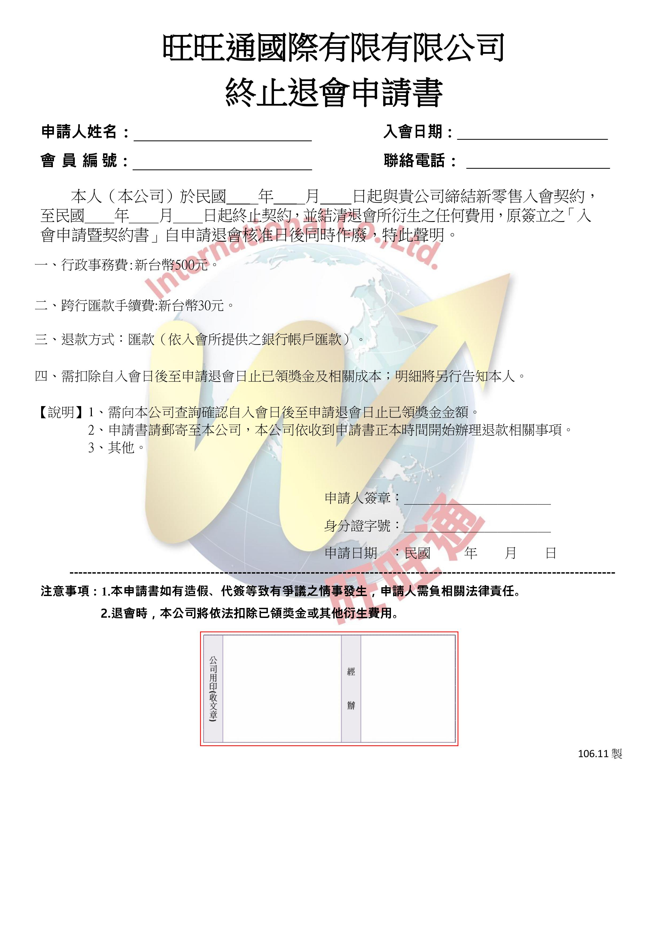



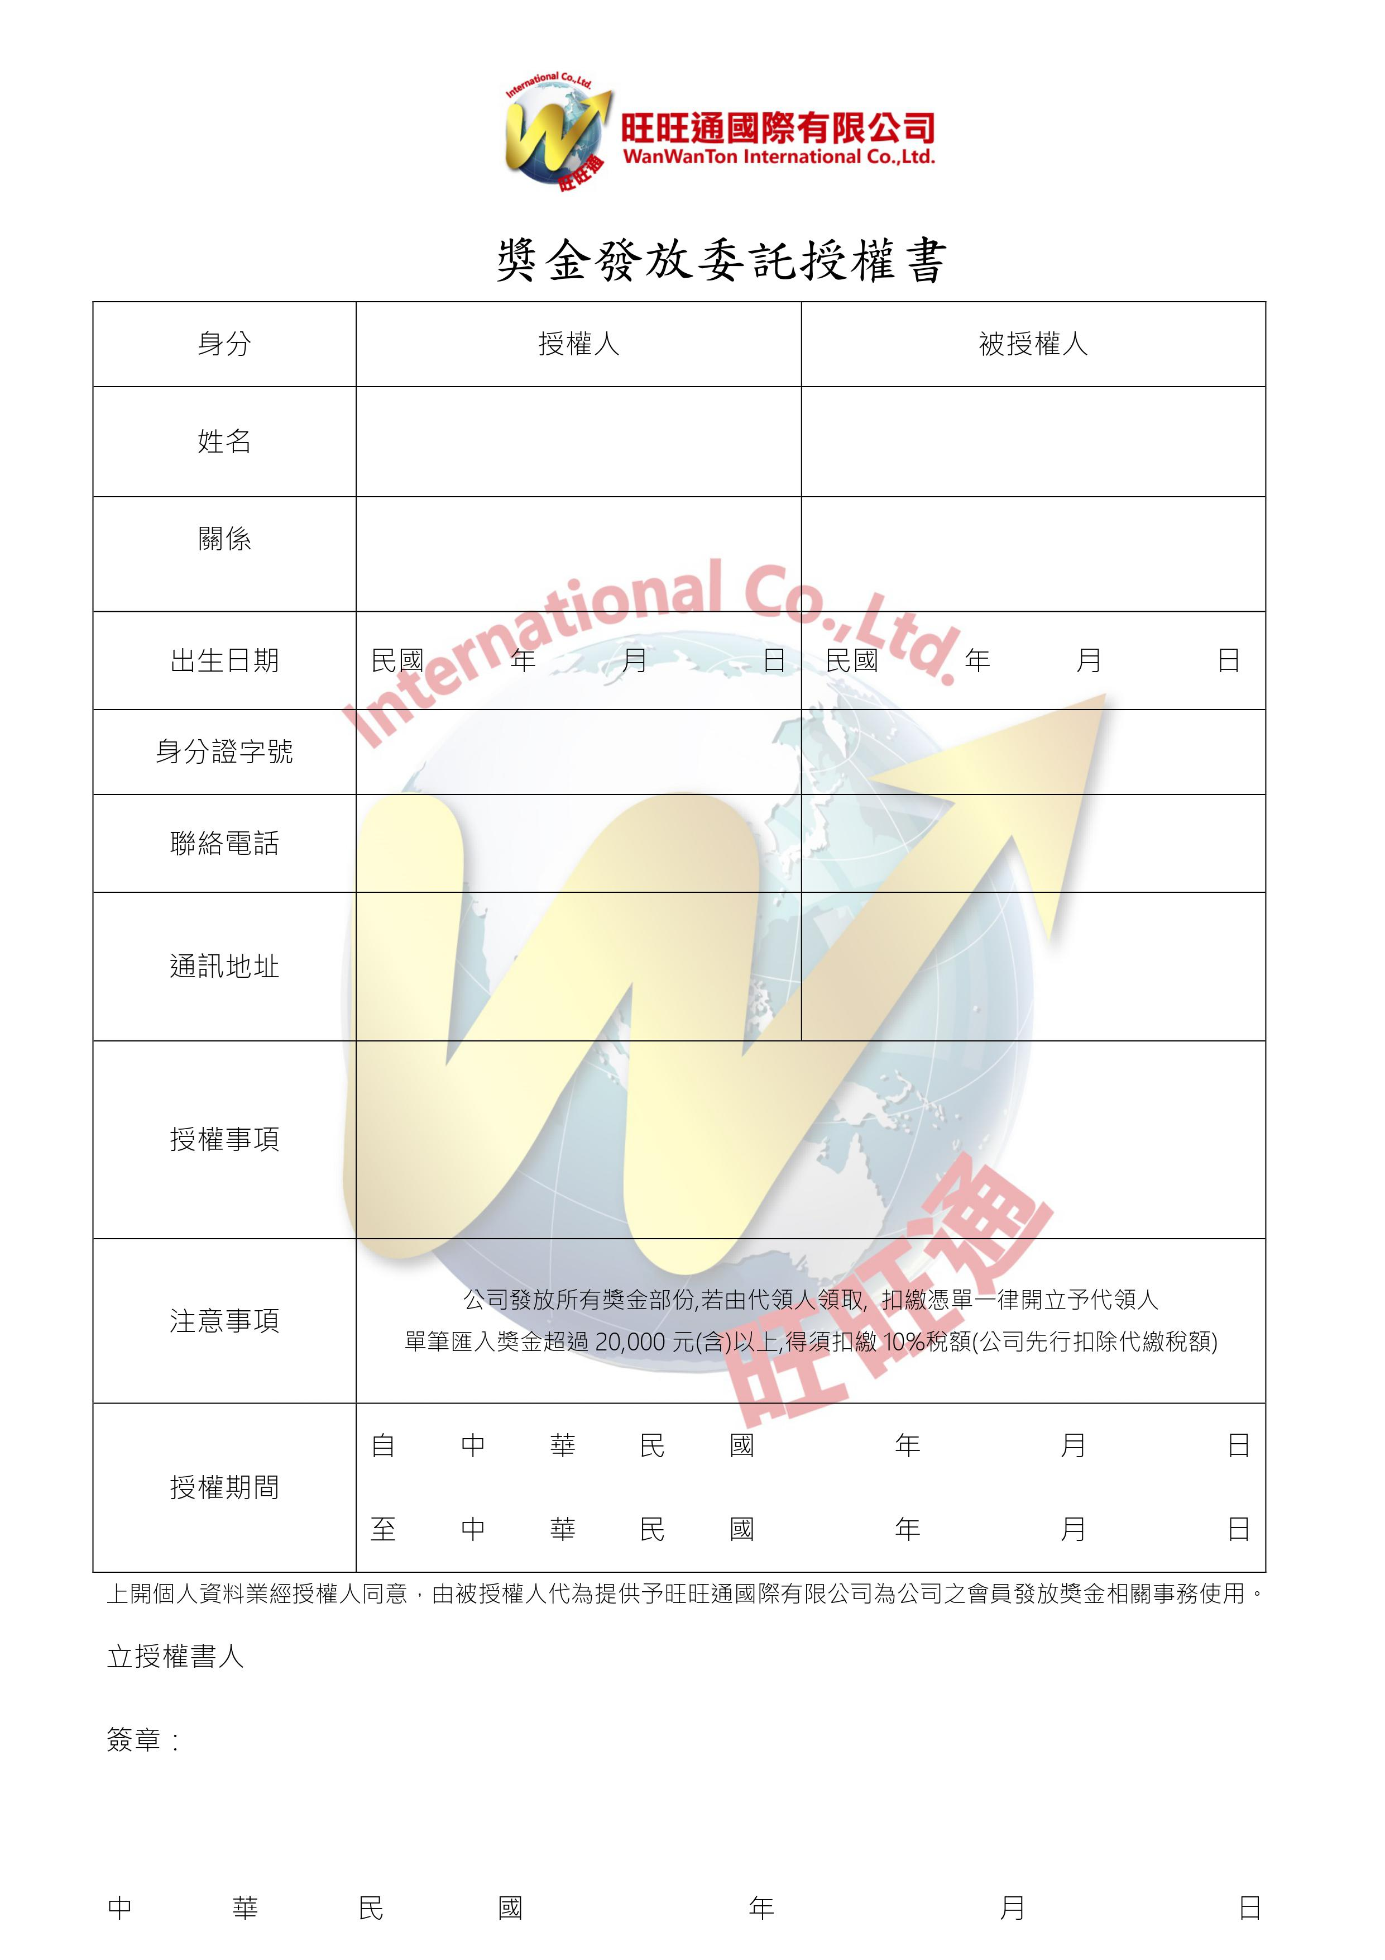



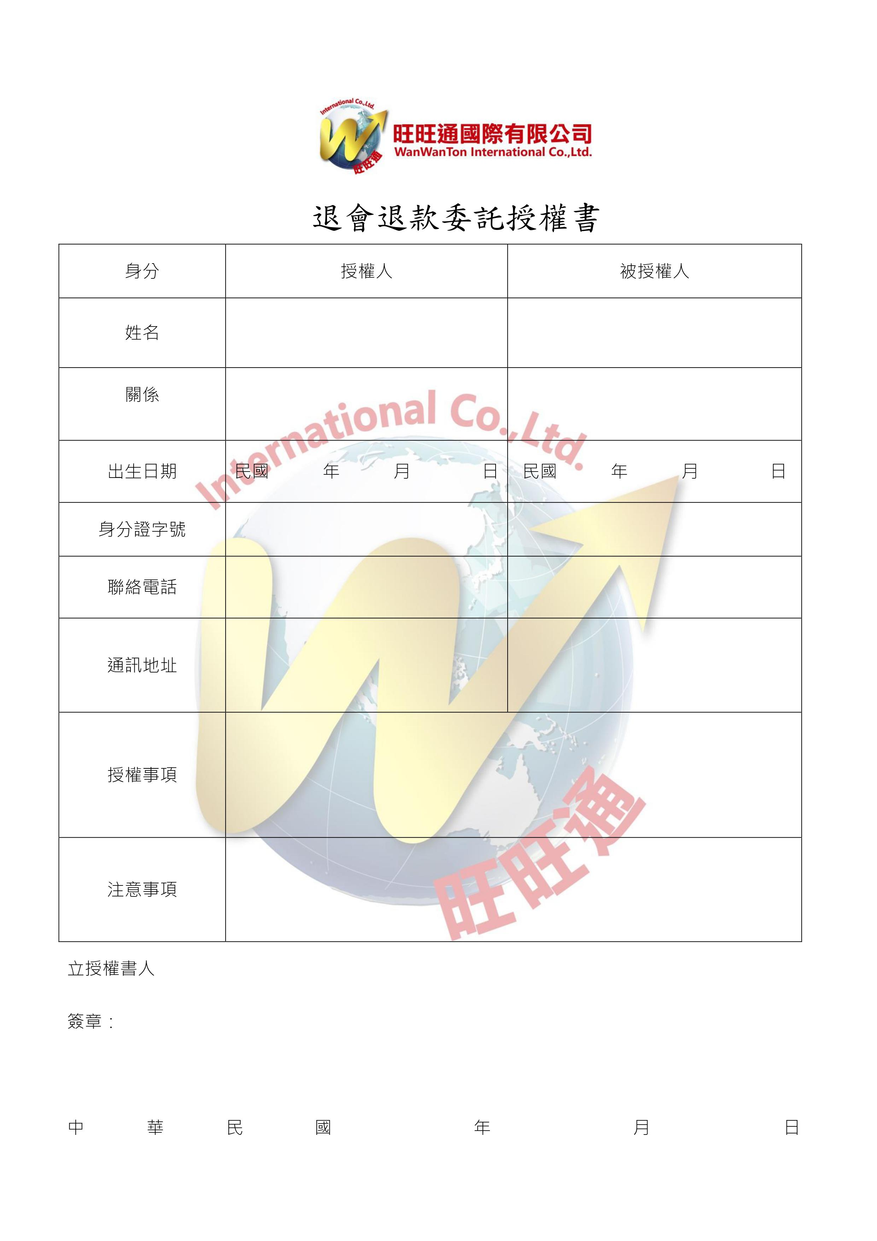



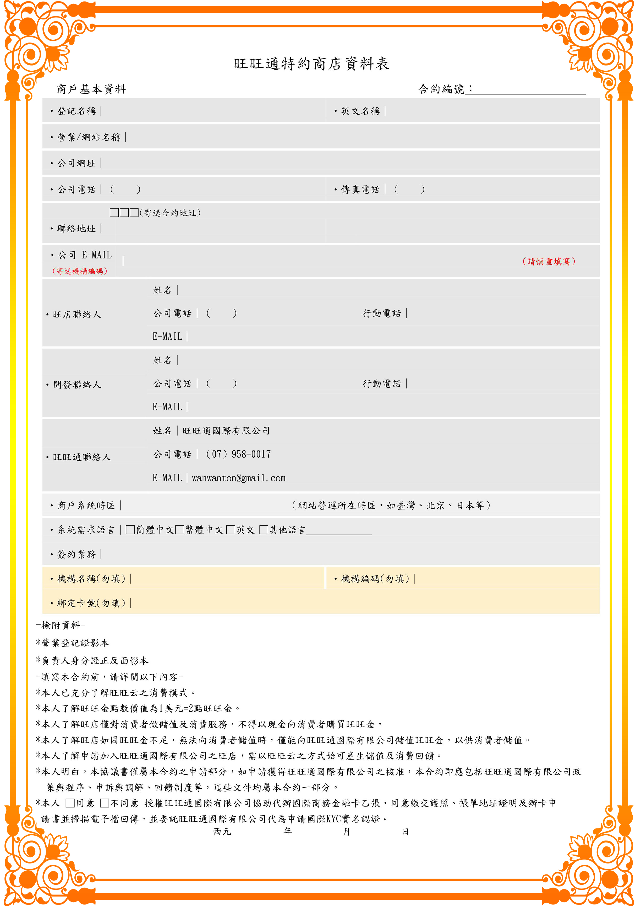

**六、法令遵循**

**6.1-會員應遵守中華民國法令及本規章，並依循旺旺通國際有限公司之指導來經營其事業。若有違反法令或本規章時，一切責任由該會員自行負責，倘有損及旺旺通國際有限公司權益時，得負賠償義務責任。**

**6.2-違規處分**

* 6.2.1會員違反本規章或行為明顯不符旺旺通國際有限公司會員該有之規範時，旺旺通國際有限公司得視違反之情節輕重、對該會員及其介紹者等其他關係人處下列任一項或複數項之罰則:

（1）注意，警告處分

（2）取消、停發獎金及要求退還已發獎金之處分

（3）撤銷「認定資格」及「各項權利取得／認定」（繳回認定証及胸章）

（4）停止全部經營活動（全部或一部分）之處分

（6）會員資格停權處分

（7）終止會員資格處分

* 6.2.2受旺旺通國際有限公司終止會員資格處分之會員，旺旺通國際有限公司得拒絕接受其退貨。

**6.3-對違規處分得提出異議**

會員因違反6.2而受處分或接獲處分預告時，若符合下列條件時得以書面對旺旺通國際有限公司提出異議。

* 6.3.1接到旺旺通國際有限公司處分或處分預告書兩週內。
* 6.3.2有足以佐証異議之事實根據，並提得出資料証明。
* 6.3.3人乃基於事實，並依據自己之自由意志行使。

**6.4「會員營業規章」以外之事項**

若有發生本規章規範外之情事時，由旺旺通國際有限公司依本規章之精神定之。

**七、其他**

**7.1得在旺旺通國際有限公司尚未被核准設立開業之國家或地區，從事任何推廣或聯繫工作，包括刊登廣告、推薦或暗示他人可成為旺旺通國際有限公司之會員或銷售旺旺通國際有限公司產品，若因此造成旺旺通國際有限公司之困擾與損失，則所有因解除困擾或責任所付出之費用，均須由該等會員負責。**

**7.2會員在旺旺通國際有限公司尚未被核准設立開業之國家或地區進行旺旺通國際有限公司事業時，除透過旺旺通國際有限公司購買商品外，禁止進行其他未經旺旺通國際有限公司許可之活動。**

**7.3會員於參與旺旺通國際有限公司所舉辦之各類活動，如創業說明會、旅遊、表揚大會等時，其影像及錄音得供旺旺通國際有限公司製作各類輔銷品、印刷品、宣傳品之使用，會員同意自動放棄其有關著作權法等所有相關權益。**

**7.4既有會員如有以下包括但不限於之行為：另以人頭會員加入其他組織、至原組織勸誘挖角等，因而損及原組織之和諧或利益時，均視為違規；由本公司對該既有會員、人頭會員依會員營業規章違規處分條款之規定予以嚴懲。**

* 7.4.1人頭會員係指該會員本身未實際參予組織經營，而受既有會員控制利用者而言，例如既有會員利用親友或其他法人名義加入成為會員者皆屬之。
* 7.4.2旺旺通國際有限公司嚴禁同一經營者在兩個不同組織內從事事業經營。例如先以親友或其他法人名義加入旺旺通國際有限公司並建立位置，且實際活動者於日後更以自己或人頭之名義，加入其他組織進行事業經營之行為，視同違規。

**7.5會員不得以包括但不限於鼓勵、慫恿、教唆、協助其他會員為組織變更、移動或轉換到現在所屬之其他組織下之行為，亦不得以包括但不限於提供財務上或其他任何形式獎勵給其他會員之方法使其為上述之行為。如果經旺旺通國際有限公司認定有以上之違規情形，旺旺通國際有限公司將依會員規章之處分規定對造成組織變更、移動或轉換的會員進行停止獎金、取消獎勵甚至終止會員資格等之適當處分。**

**7.6會員有扭曲或錯誤說明旺旺通國際有限公司市場行銷計畫或商品效果者，旺旺通國際有限公司得實施督導權，並暫停該會員之一切權益，直到該會員糾正錯誤後，始可繼續享有應得之權益。**

**7.7受旺旺通國際有限公司督導處分之會員，在督導期間其個人應得之利益，由旺旺通國際有限公司暫為保管或旺旺通國際有限公司有權直接處理，該會員不得有異議，並放棄在法律上一切主張或請求。**

**7.8旺旺通國際有限公司保有修訂本事業手冊所有規章制度及辦法之權利，並得於修訂後立即實施。**

**7.9旺旺通國際有限公司與會員間所發生之任何法律爭議，雙方同意以台北地方法院為第一審管轄法院，並由敗訴之一方賠償所有之法律費用（含律師費用）及損害。本事業手冊所有之一切辦法與規定均遵照中華民國之法令而制定。**